10 класс Родной язык Тема 3 Урок 24 Основные способы переработки прочитанного или прослушанного текста
Виды переработки текста. Сокращение текста. План. Выписки.

Цель: сформировать знания о видах переработки текста.
Задачи: схематизировать учебный материал, алгоритмизировать действия
для переработки текста.

1.Мы продолжаем подготовку к ЕГЭ. Одно из заданий проверяет ваше
умение распознать логику построения текста. Прочитайте предложения и
выполните задания.
А. Европа – колыбель культуры, а Греция – колыбель европейской
цивилизации.
Б. Раздвинулась историческая перспектива, открылось богатство и
разнообразие культур.
В. Когда были прочтены египетские и клинописные письмена, когда
была открыта цивилизация острова Крит, а в Туркмении, Ираке,
Испании, Сахаре были найдены следы одной из величайших
технологических революций, в результате которой человечество
перешло к оседлому образу жизни, наши представления о прошлом во
многом изменились.
Г. Это мнение казалось непоколебимой истиной до тех пор, пока не
началась эпоха археологических открытий.
1 В какой последовательности нужно расположить предложения, чтобы
получился текст?
1) А, В, Б, Г 2) Б, В, А, Г 3) В, А, Г, Б 4) А, Г, В, Б
2 Сколько грамматических основ в предложении В?
1) пять 2) две 3) три 4) четыре
3 Укажите верную характеристику предложения Г.
1) сложноподчинённое
2) сложносочинённое
3) сложное бессоюзное
4) простое с однородными членами
4 Укажите правильную характеристику слова непоколебимый из
предложения Г.
1) действительное причастие
2) страдательное причастие
3) прилагательное
4) деепричастие
5 Укажите верный способ образования слова клинописный из предложения В.
1) сложение слов
2) сложение основ
3) суффиксальный
4) сложение основ с одновременной суффиксацией.

2. Новый материал.
1.Изучить информацию учебника на стр. 96-97, составить схему «Виды переработки текста».

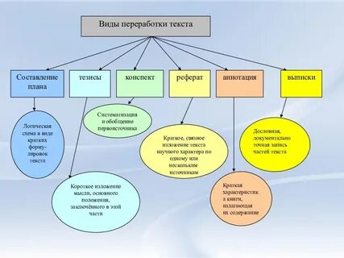

2) Так или иначе мы с вами встречались со всеми указанными видами
переработки текста. Однако чаще всего в своей школьной деятельности вы
встречаетесь с сокращением текста. Когда? Когда готовите к пересказу
параграфы учебника. Более продуктивной работа будет тогда, когда вы
освоите правила сокращения текста.
- Давайте познакомимся с этими правилами (материал учебника на стр.
96, рубрика «Делай так»).
- С чего начинается работа над текстом? (С объяснения непонятных и
непонятых слов).
- Что нужно сделать за этим? (Можно карандашом на полях книги
выделить смысловые части текста и дать им заглавие. Затем в каждой
части подчеркнуть ключевые слова или опорные понятия. Предложения
сократить, убирая, например, придаточные части или однородные члены
предложения).

3. Домашнее задание. Упр. 132. Стр. 97-98.

